Мастер-класс по изготовлению стенгазеты
«День защитника Отечества» (средняя группа)
Выполнила: воспитатель Молохова Татьяна Александровна
Тема: «Поздравительная стенгазета к 23 февраля».
Цель: Выполнить поздравительную открытку к 23 февраля для папы.
Задачи:
1. Формировать у детей представление о празднике «День защитника Отечества».
2. Познакомить воспитанников с технологией изготовления поздравительной стенгазеты (объемная композиция).
3. Закреплять приемы вырезания и наклеивания.
4. Развивать воображение, мышление, наблюдательность, любознательность, мелкую моторику рук, внимание, творческие способности.
5. Способствовать воспитанию аккуратности, самостоятельности, точности при выполнении практической работы.
6. Воспитывать уважительное отношение к защитникам нашей Родины.
Оборудование: гуаш, цветная бумага, клей карандаш, шаблоны, ножницы, белая бумага, иллюстрации 23 февраля.
Наглядный материал: поэтапное выполнение работы, готовый образец работы.
Формы организации деятельности воспитанников: групповая и индивидуальная практическая работа.
Методы обучения: словесный, наглядно – демонстрационный, практический.
Формы контроля: наблюдение, опрос, контроль и помощь при выполнении практической работы.
Ход занятия:
I. Организационный момент:
1) Чтение стихотворения
«Этот праздник вышел за границы,
Он не просто праздник для солдат,
Он не только для людей в погонах,
Что на службе Родине стоят.
Этот праздник - праздником мужчины
С полным правом можем мы назвать.
В честь мужчин сегодня поздравленья
С благодарностью от нас звучат».
2) Беседа:
- О каком празднике идет речь в данном стихотворении? (День защитника Отечества.)
- Правильно. 23 февраля — это День защитника Отечества.
В этот день мы поздравляем всех, кто защищал Отчизну от врагов, ветеранов войн, тех, кто служил и служит. Мы поздравляем и мальчишек – будущих защитников Отечества. Именно к ним перейдёт почётная миссия — защищать Родину. 23 февраля традиционно мы поздравляем всех мужчин : дедушек, пап, юное поколение, которое встанет на защиту Родины.
В наши дни праздник 23 февраля имеет название – День защитника Отечества. Но именовался так он не всегда.
Можно вспомнить его предыдущие названия:
— День Красной Армии и Флота,
— День Советской Армии и Военно-Морского Флота.
В настоящее время праздник именуется как «День защитника Отечества»
- Кого мы спешим в этот день поздравить? (папу, дедушку, брата.)
- А как мы можем это сделать? (рассказать стихотворение, сделать открытку.)
II. Сообщение темы и цели занятия.
- Сегодня вы все будете юными защитниками Родины, а кем именно вы узнаете, если отгадаете загадку:
Собирается в полёт
И моторами поёт.
Если очень повезёт,
То с собою нас возьмёт.
Самый главный там – пилот,
А машина…
Проверка готовности детей к занятию (наличие инструментов и материалов).
- Сейчас предлагаю вам сделать стенгазету для ваших пап к празднику – 23 февраля.
-А раз мы с вами пилоты, то на открытке у нас будет самолёт, кораблик звезда.
Анализ готового образца.
- Посмотрите на нашу стенгазету. Что на ней изображено? (самолёт, надпись 23 февраля, корабли, звёздочки).
-Что мы будем вырезать из картона?
III. Повторение техники безопасности при работе с клеем, кисточкой, ножницами.
- Прежде чем приступить к работе, давайте с вами вспомним технику безопасности работы с инструментами.
1. При работе с ножницами не размахивать руками;
2 Держать ножницы на столе с сомкнутыми лезвиями.
3. При работе с клеем не тереть глаза и не брать пальцы в рот.
IV. Выполнение практической работы.
Объяснение и демонстрация поэтапного выполнения работы.
- Приступим к изготовлению нашей стенгазеты.
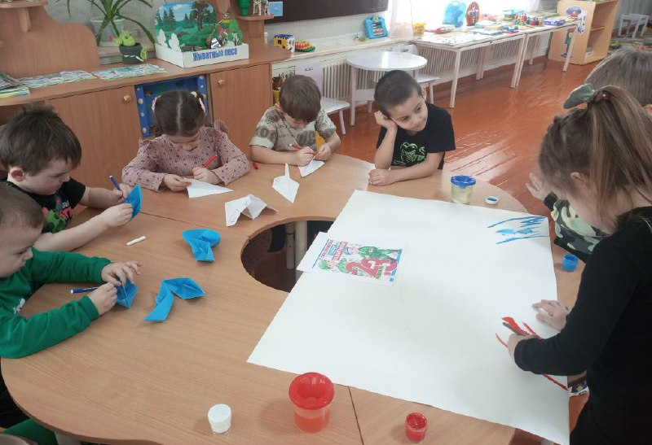

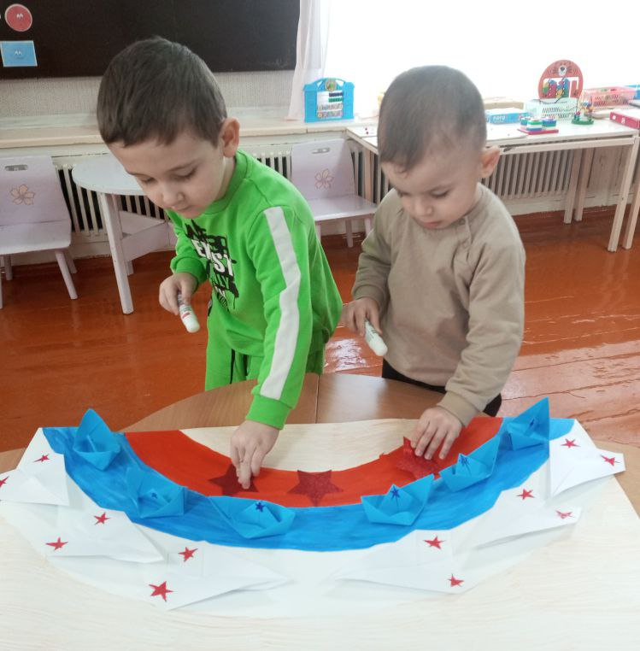

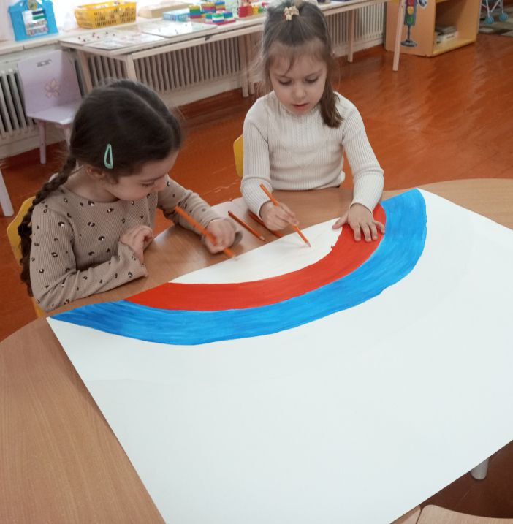
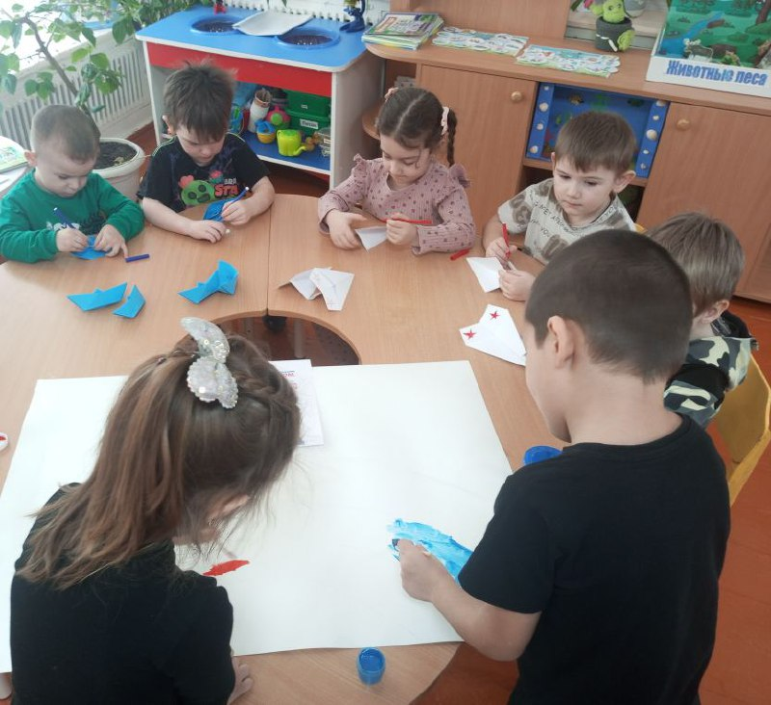
V. Физкультминутка.
А сейчас, ребята, прежде чем приступить к выполнению работы, давайте выполним несколько физических упражнений. Ведь мы с вами пилоты, а пилоты – сильные, бодрые и всегда в хорошем настроении.
Самолёты.
Самолёты загудели (вращение перед грудью согнутыми в локтях руками,
Самолёты полетели (руки в стороны, поочерёдные наклоны влево и вправо,
На полянку тихо сели (присесть, руки к коленям,
Да и снова полетели.
- Молодцы! Садимся на свои места и продолжаем работать.
VII. Подведение итогов занятия.
- Ребята, к какому празднику вы выполнили стенгазету? (к 23 февраля, Дню защитника отечества).
- Что вы изобразили на открытке?
- Какая это аппликация – плоская или объемная? Почему? (объемная, потому, что самолёты и кораблики выполнен в объеме).

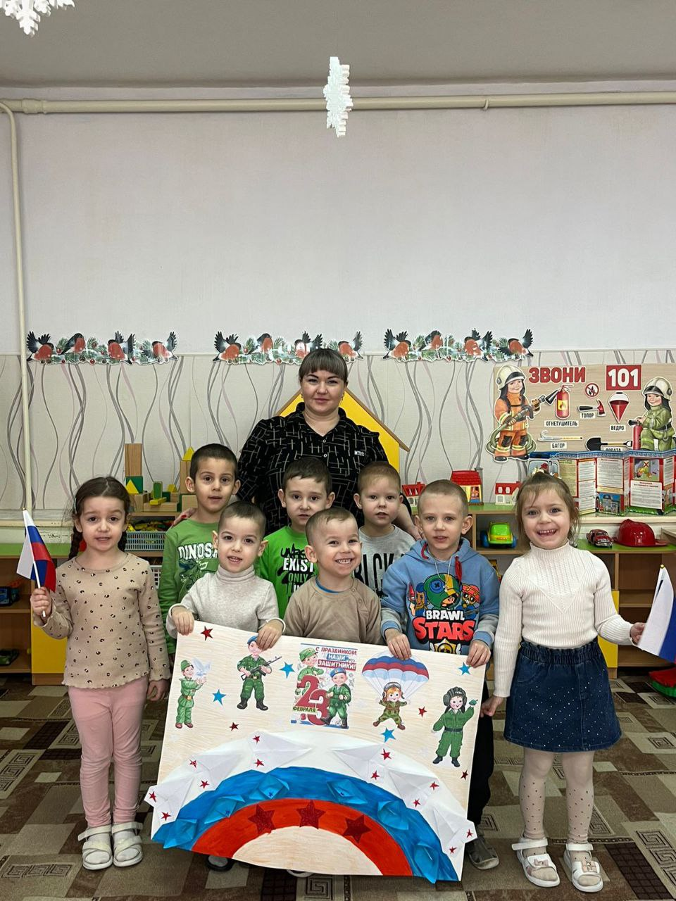

- Мне нравится, как аккуратно выполнены ваши работы, вы правильно вырезали и приклеили все детали . Вы все молодцы!
Наше занятие подошло к концу. Сегодня мы выполнили с вами поздравительную стенгазету к 23 февраля. Это будет хороший подарок для ваших пап.

